**Sieci Komputerowe – Warsztat 8**

**Pierwsze zadanie do zaprezentowania**

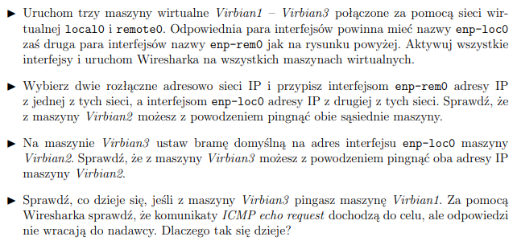

Poniżej załączam konfigurację maszyn:

V1:

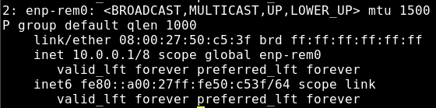

V2:

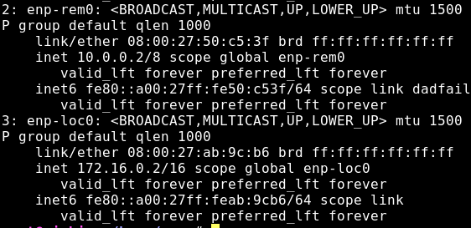

V3:

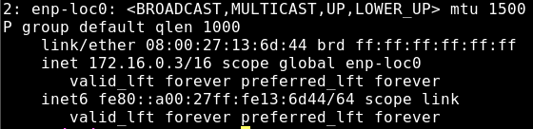

Sieć enp-loc: 172.16.0.0/16

Sieć enp-rem: 10.0.0.0/8

Pingi z V2 do sąsiadów:

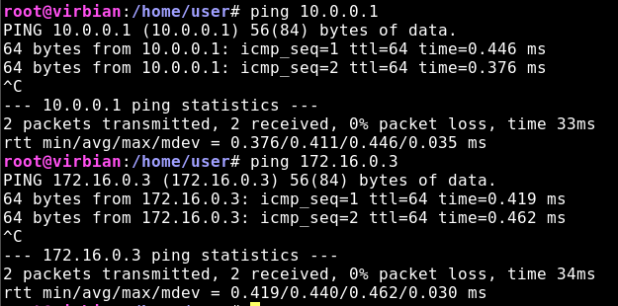

Brama domyślna V3:



Pingam oba interfejsy V2:

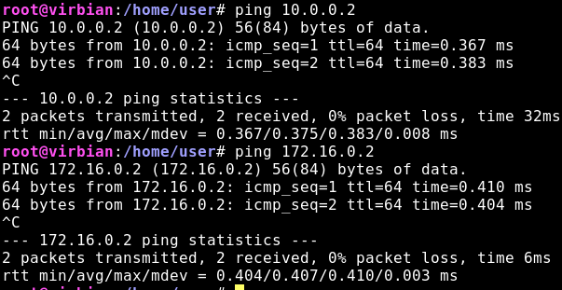

Teraz próbuję z V3 pingnąć V1 (10.0.0.1):

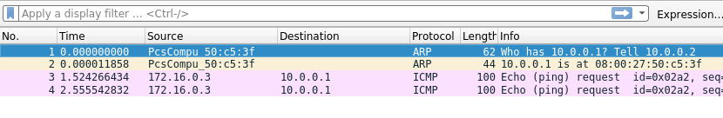

Jak widać, V1 otrzymuje requesty, ale nie odpowiada. Dzieje się tak dlatego, że nie jest w stanie odpowiedzieć V1 (nie ma informacji o sieci 172.16.0.0/16, sam jest w innej sieci). V2 nie umie przetłumaczyć odpowiedzi V1 do V3, stąd problem. Widzieliśmy takie zachowanie (brak odpowiedzi na pingi) na którymś z poprzednich warsztatów.

**Drugie zadanie do zaprezentowania**

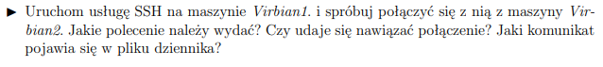

* Uruchamiam usługę ssh na V1: **systemctl start ssh**

Próbuję się połączyć z V1 za pomocą V2: **ssh 10.0.0.1**

Niestety nie udaje mi się połączyć. Logi przedstawiają:

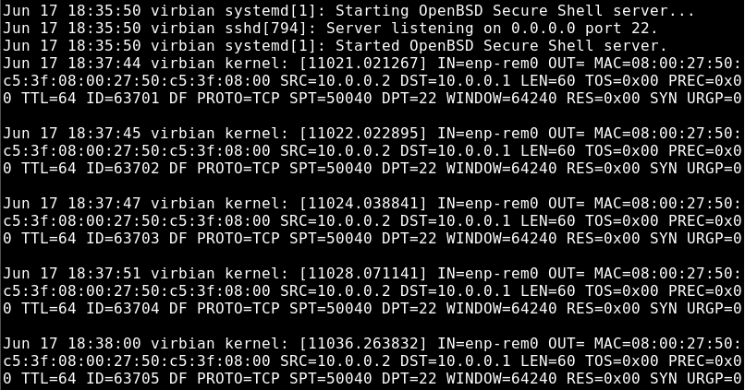

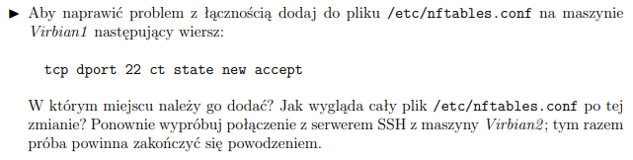

* Dodaję dodatkową linijkę do nftables.conf:

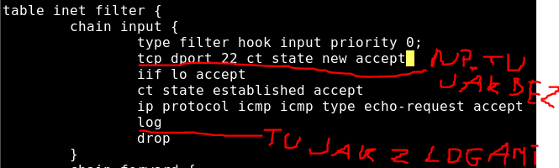

Należy ją dodać przed dropem (aby nie odrzuciło nam pakietu przed jego przyjęciem). Zależnie czy chcemy mieć logi z zaakceptowanych połączeń przez ssh możemy dodać linijkę pod „log” lub nad.

Cały plik po zmianie:

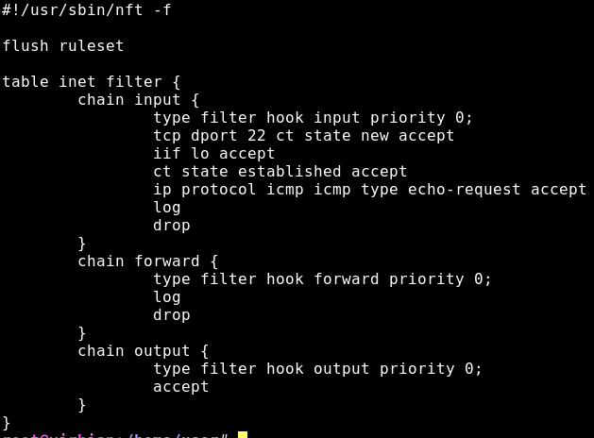

Zgodnie z oczekiwaniami, udało się połączyć przez ssh:

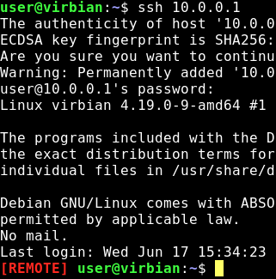



* Poleceniem **netstat 10.0.0.2** na V1 sprawdzam na jakich portach nasłuchują usługi V2 (jest ich sporo, więc nie będę wszystkich zamieszczał):

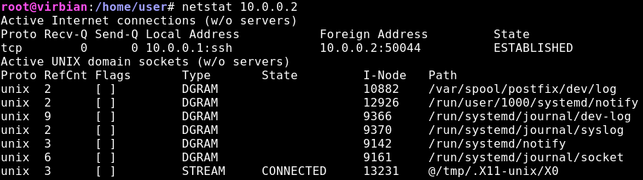

Ciekawą linijką jest jedna z pierwszych, pokazująca połączenie przez ssh.

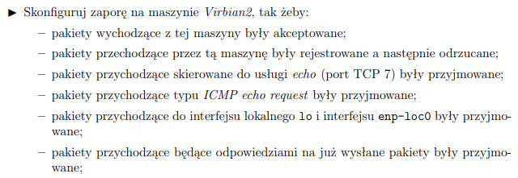

* Skonfigurowana zapora na V2 wygląda w ten sposób:

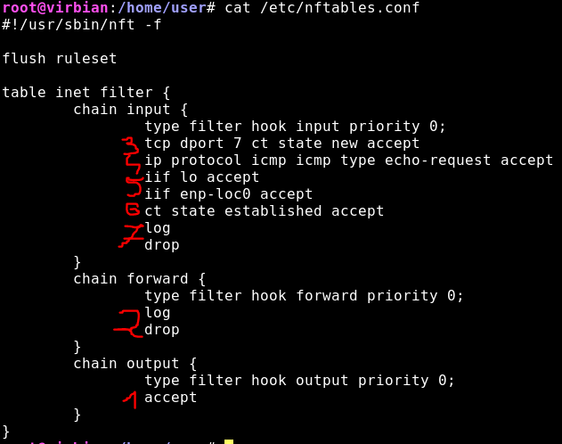

(numerami są oznaczone poszczególne myślniki konfiguracji zapory z polecenia)



* Ping V1 -> V2:

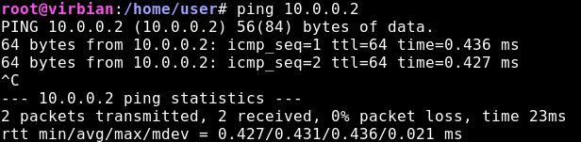

Ping V3 -> V2:

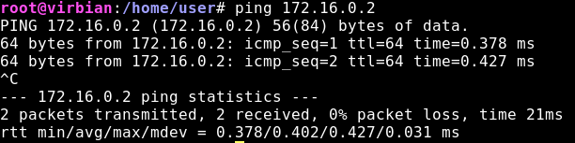



Tak, wyniki różnią się. Robiąc **nmap 10.0.0.2** z V1 otrzymujemy tylko port 7 (echo). Kiedy powtórzymy tę komendę na V3 **– nmap 172.16.0.2**, otrzymamy port 7 (echo) oraz port 13 (daytime). Port 13 został otwarty podczas ustawiania bramy domyślnej V3. Port ten służy do przekazywania informacji o aktualnej dacie i godzinie (serwerem daty i godziny jest tutaj nasz Gateway, czyli V2 – stąd otwarty port).